新 书 推 荐

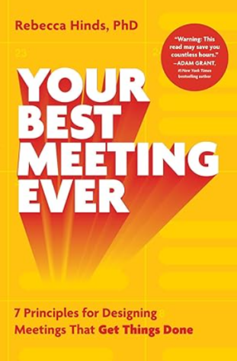
中文书名：《高效会议七法则：打造真正能解决问题的会议设计》
英文书名：Your Best Meeting Ever: 7 Principles for Designing Meetings That Get Things Done
作 者：Rebecca Hinds
出 版 社：Simon Element
代理公司：UTA/ANA/Jessica
页 数：288页
出版时间：2026年2月
代理地区：中国大陆、台湾
审读资料：电子稿
类 型：经管
Best Sellers Rank:
#152 in Running Meetings & Presentations (Books)
#600 in Communication Skills
#704 in Decision-Making & Problem Solving

内容简介：

来自组织学专家丽贝卡·辛兹博士——这位曾帮助财富500强企业修复协作裂痕的学者，为企业最大的时间黑洞"会议"提供了一套经过实战检验的革新方案。

会议机制早已失灵。这些承袭自上而下等级制度与工厂式流程的遗存，本为传达指令、彰显权力与维系层级而设。在当今数字化生存、协作至上的时代，这种模式不仅低效，更在持续伤害员工与组织。

基于数十年研究及谷歌、Salesforce、皮克斯、YouTube、Dropbox等领先企业的实践案例，《高效会议七法则》提供将会议从单调耗时的煎熬转化为高效协作工具的蓝图。秘诀何在？视会议为产品。运用七条产品设计法则，把会议打造成推动工作进展、服务组织成员的精良产品。您将掌握：

为何每个组织都需要"会议末日"来重置协作模式，如何战略规划这场变革
如何修复沟通体系使会议成为最终选择而非惯性默认
哪些会议指标真正关键，哪些指标弊大于利
如何为会议注入愉悦时刻，让人真心愿意参与
何时引入技术手段才能增强而非削弱协作效果

这不仅是一部实践指南，更是重塑现代职场协作模式的号角。无论您是管理者还是普通成员，这部力作将推动您勇敢挑战陈规、拥抱新范式——从此告别会议恐惧。

作者简介：

丽贝卡·辛兹（Rebecca Hinds）是组织行为学与未来工作领域权威，持有斯坦福大学学士、硕士及博士学位。研究成果常刊于《哈佛商业评论》《纽约时报》《华尔街日报》《福布斯》《连线》等顶级刊物。为众多企业应对现代工作挑战——从会议过载、混合办公失调到AI应用与组织变革的现实困境——提供专业咨询。

媒体评价：

"会议机制已崩溃。若我们真心求变，本书正是解方。"
——赛斯·高汀《策略思维》作者

"惊艳之作！立论扎实、见解犀利，为会议议题带来全新视角。尽管'必读'之称常被滥用，但本书当真当之无愧。"
——史蒂文·罗格尔伯格《会议的科学》作者

"众人皆盼更好会议，却苦无良策——直至本书问世。丽贝卡不仅精准诊断会议弊病，更提出核心洞见（用产品思维设计会议），并提供学术研究与实战验证的工具。在下一周会议来临前，立刻入手这本宝典！"
——里德·霍夫曼 LinkedIn联合创始人

全书目录

引言
会议如何沦为大规模功能失调的武器
原则 1 会议数量：削减会议债务
原则 2 测量：选择正确的指标
原则 3 结构：成为会议极简主义者
原则 4 流程：运用系统思维
原则 5 参与度：优先考虑以用户为中心的设计
原则 6 时间安排：让会议有节奏
原则 7 技术：创新与迭代
结论 会议设计如产品，否则付出代价致谢
笔记
索引

感谢您的阅读！
请将反馈信息发至：版权负责人
Email：Rights@nurnberg.com.cn
安德鲁·纳伯格联合国际有限公司北京代表处
北京市海淀区中关村大街甲59号中国人民大学文化大厦1705室, 邮编：100872
电话：010-82504106, 传真：010-82504200
公司网址：http://www.nurnberg.com.cn
书目下载：http://www.nurnberg.com.cn/booklist_zh/list.aspx
书讯浏览：http://www.nurnberg.com.cn/book/book.aspx
视频推荐：http://www.nurnberg.com.cn/video/video.aspx
豆瓣小站：http://site.douban.com/110577/
新浪微博：安德鲁纳伯格公司的微博_微博 (weibo.com)
微信订阅号：ANABJ2002


